《高频电子线路》模拟考试试卷9及参考答案
一、填空题（每空1分，共20分）
1．小信号调谐放大器按调谐回路的个数分单调谐回路放大器 和双调谐回路放大器。
2．高频功率放大器主要用来放大高频信号，为了提高效率，一般工作在丙类状态。
3．电容三点式振荡器的发射极至集电极之间的阻抗Z_{ce}性质应为 容性 ，发射极至基极之间的阻抗Z_{be}性质应为 容性 ，基极至集电极之间的阻抗Z_{cb}性质应为 感性 。
4．振幅调制与解调、混频、频率调制与解调等电路是通信系统的基本组成电路。它们的共同特点是将输入信号进行 频率变换 ，以获得具有所需 新频率分量 的输出信号，因此，这些电路都属于 频谱 搬移电路。
5．调频波的频偏与调制信号的 幅度 成正比，而与调制信号的 频率 无关，这是调频波的基本特征。
6．在双踪示波器中观察到如下图所示的调幅波，根据所给的数值，它的调幅度应为
0.5 。
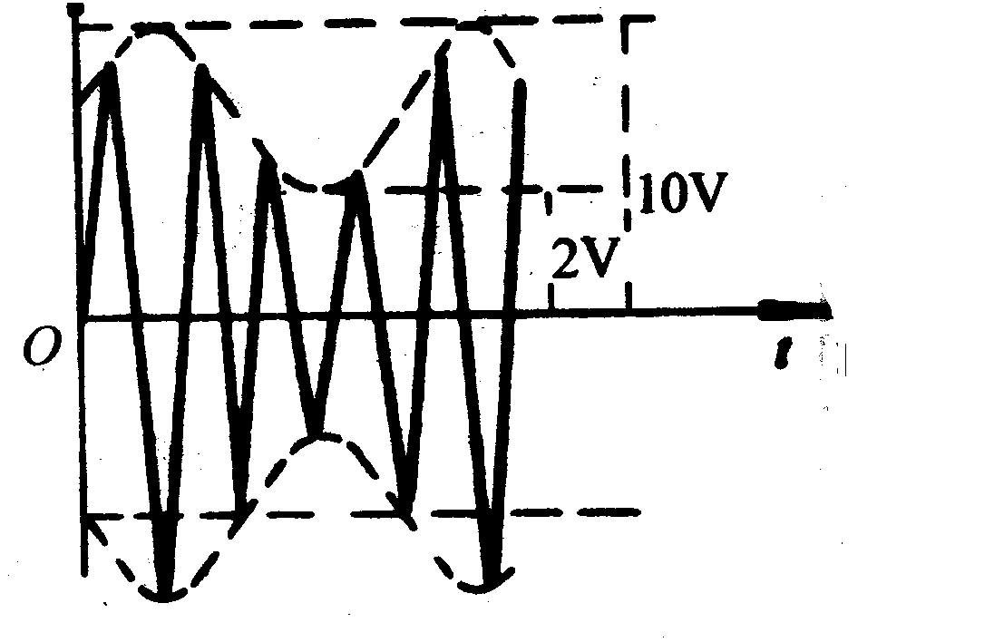 7．根据干扰产生的原因，混频器的干扰主要有 组合频率干扰 、 副波道干扰 、
交调干扰 和 互调干扰 四种。
8．无论是调频信号还是调相信号，它们的ω（t）和φ（t）都同时受到调变，其区别仅在于按调制信号规律线性变化的物理量不同，这个物理量在调相信号中是 Δϕ（t） ，在调频信号中是 Δω（t） 。
9．锁相环路由 鉴相器 、 环路滤波器 和 压控振荡器 组成，它的主要作用是 用于实现两个电信号相位同步，即可实现无频率误差的频率跟踪 。

二、单项选择题（每小题2分，共30分，将正确选项前的字母填在括号内）
1．为了有效地实现集电极调幅，调制器必须工作在哪种工作状态 （ C ）
A．临界 B．欠压 C．过压 D．任意状态
2． 石英晶体谐振于并联谐振频率fp时，相当于LC回路的 （ B ）
A．串联谐振现象 B．并联谐振现象 C．自激现象 D． 失谐现象
3．判断下图是哪一类振荡器 （ C ）
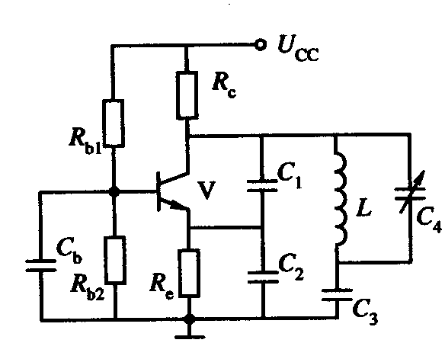
A．考毕兹电路 B．哈特莱电路 C．西勒电路 D．克拉泼电路
4．谐振功率放大器与调谐小信号放大器的区别是 （ C ）
A．前者比后者电源电压高
B．前者比后者失真小
C．谐振功率放大器工作在丙类，调谐放大器工作在甲类
D．谐振功率放大器输入信号小，调谐放大器输入信号大
5．如下图a、b、c、d所示电路。R、C为正常值，二极管为折线特性。能完成检波的电路是（ C ）。
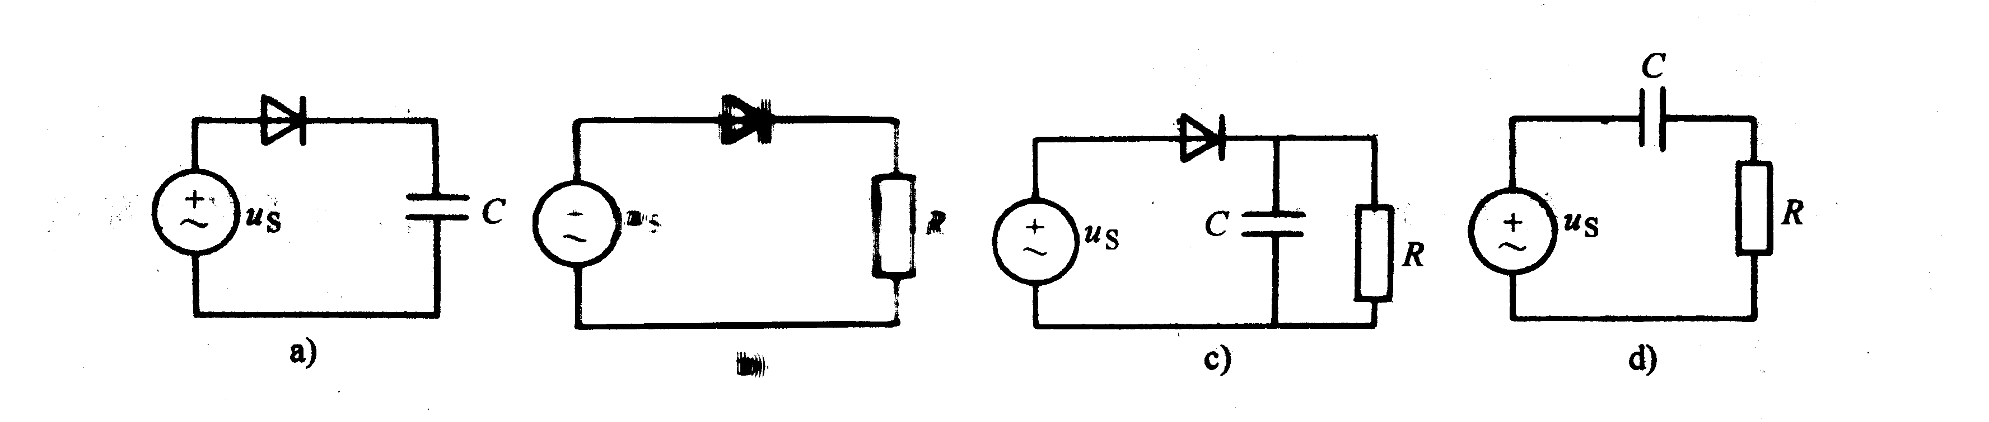
6．石英晶体振荡器的主要优点是 （ C ）
A．容易起振 B．振幅稳定 C．频率稳定度高 D．减小谐波分量
7．无线通信系统接收设备中的中放部分采用的是以下哪种电路 （ A ）
A．调谐放大器 B．谐振功率放大器 C．检波器 D．鉴频器
8．若载波u_{C}(t)=U_{C}cosω_{C}t,调制信号u_{Ω}(t)= U_{Ω}sinΩt，则调相波的表达式为 （ A ）
A．u_{PM}(t)=U_{C}cos（ω_{C}t＋m_{P}sinΩt） B．u_{PM}(t)=U_{C}cos（ω_{C}t－m_{P}cosΩt）
C．u_{PM}(t)=U_{C}（1＋m_{P}sinΩt）cosω_{C}t D．u_{PM}(t)=kU_{Ω}U_{C}cosω_{C}tsinΩt
9．某超外差接收机的中频f_{I}＝465kHz，输入信号载频fc＝810kHz，则本振信号频率为
（ C ）
A．2085kHz B．1740kHz C．1275kHz D．1075kHz
10．无论是调频信号还是调相信号，它们的ω（t）和φ（t）都同时受到调变，其区别仅在
于按调制信号规律线性变化的物理量不同，这个物理量在调频信号中是 （ C ）
A．ω（t） B．φ（t） C．Δω（t） D．Δφ（t）
11．关于间接调频方法的描述，正确的是 （ B ）
A．先对调制信号微分，再加到调相器对载波信号调相，从而完成调频
B．先对调制信号积分，再加到调相器对载波信号调相，从而完成调频
C．先对载波信号微分，再加到调相器对调制信号调相，从而完成调频
D．先对载波信号积分，再加到调相器对调制信号调相，从而完成调频
12．放大器的噪声系数N_{F}是指 （ A ）
A．输入端的信噪比/输出端的信噪比 B．输出端的信噪比/输入端的信噪比
C．输入端的噪声功率/输出端的噪声功率 D．输出端的噪声功率/输入端的噪声功率
13．鉴频特性曲线的调整内容不包括 （ B ）
A．零点调整 B．频偏调整
C．线性范围调整 D．对称性调整
14．某超外差接收机接收930kHz的信号时，可收到690kHz和810kHz信号，但不能单独收到其中一个台的信号，此干扰为 （ D ）
A．干扰哨声 B．互调干扰
C．镜像干扰 D．交调干扰
15．调频信号u_{AM}(t)=U_{C}cos（ω_{C}t＋m_{f}sinΩt）经过倍频器后，以下说法正确的是（ C ）
A．该调频波的中心频率、最大频偏及Ω均得到扩展，但m_{f}不变
B．该调频波的中心频率、m_{f}及Ω均得到扩展，但最大频偏不变
C．该调频波的中心频率、最大频偏及m_{f}均得到扩展，但Ω不变
D．该调频波最大频偏、Ω及m_{f}均得到扩展，但中心频率不变
三、判断题（每小题1分，共10分，正确的打“√”，错误的打“×”。）
1．模拟乘法器是非线性器件，因此不能实现频谱的线性搬移。 （ × ）
2．多级耦合的调谐放大器的选择性比组成它的单级单调谐放大器的选择性差。 （ × ）
3．正弦波振荡器中如果没有选频网络，就不能引起自激振荡。 （ √ ）
4．已知某普通调幅波上包络的最大值为10V，最小值为6V，则调幅度为0.4。 （ × ）
5．调谐放大器兼有放大和选频功能。 （ √ ）
6．DSB调幅波中所包含的频率成分有载频、上下边频。 （ × ）
7．直接调频电路实际上就是一个瞬时频率受调制信号控制的振荡器。 （ √ ）
8．LC回路的品质因数Q值愈小，其选频能力愈弱。 （ √ ）
9．混频电路是一种非线性频谱搬移电路。 （ × ）
10．锁相环路属于反馈控制电路，可用于频率合成。 （ √ ）

四、简答题（每小题5分，共20分）
1. 高频已调波信号和本机振荡信号经过混频后，信号中包含哪些成分？如何取出需要的
成分？
答：高频已调波信号和本机振荡信号经过混频后，信号中包含直流分量、基波分量、谐波、和频、差频分量，通过LC并联谐振回路这一带通滤波器取出差频分量，完成混频。
2. 画出锁相环路的组成框图并简述各部分的作用，分析系统的工作过程。
解：锁相环路的系统框图如下图所示。
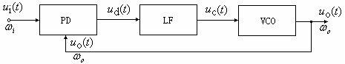
锁相环路是由鉴相器PD(Phase Detector)、环路滤波器LF(Loop Filter)和压控振荡器VCO组成的，其中LF为低通滤波器。各部分功能如下：
(1)鉴相器PD：鉴相器是一个相位比较器，完成对输入信号相位与VCO输出信号相位进行比较，得误差相位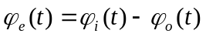。
(2)环路滤波器LF：环路滤波器(LF)是一个低通滤波器(LPF)，其作用是把鉴相器输出电压ud(t)中的高频分量及干扰杂波抑制掉，得到纯正的控制信号电压uc(t)。
(3)压控振荡器VCO：压控振荡器是一种电压-频率变换器，它的瞬时振荡频率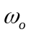(t)是用控制电压uc(t)控制振荡器得到，即用uc(t) 控制VCO的振荡频率，使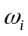与的相位不断减小，最后保持在某一预期值。
3. 已知：调幅波表达式为
u_{AM}（t）=10（1+0.6cos2π×3×10²t+0.3cos2π× 3×10³t)cos2π×10⁶t (v)
求：(1)调幅波中包含的频率分量与各分量的振幅值。
(2)画出该调幅波的频谱图并求出其频带宽度BW。
解：(1)包含载波分量：频率为1000kHz，幅度为10V
上边频分量：频率为1003kHz，幅度为1.5V
上边频分量：频率为1000.3kHz，幅度为3V
下边频分量：频率为997kHz，幅度为1.5V
下边频分量：频率为999.7kHz，幅度为1.5V
(2)
kHz
10V
1.5V
3V
3V
1.5V
1003
1000.3
1000
997
999.7
带宽BW＝2×3＝6kHz

4. 下图所示为某晶体管收音机检波电路，问：
(1) 电阻R_{L1}、R_{L2}是什么电阻？为什么要采用这种连接方式？
(2)电路中的元件R、C是什么滤波器，其输出的U_{AGC}电压有何作用？
(3)若检波二极管VD开路，对收音机将会产生什么样的结果，为什么？
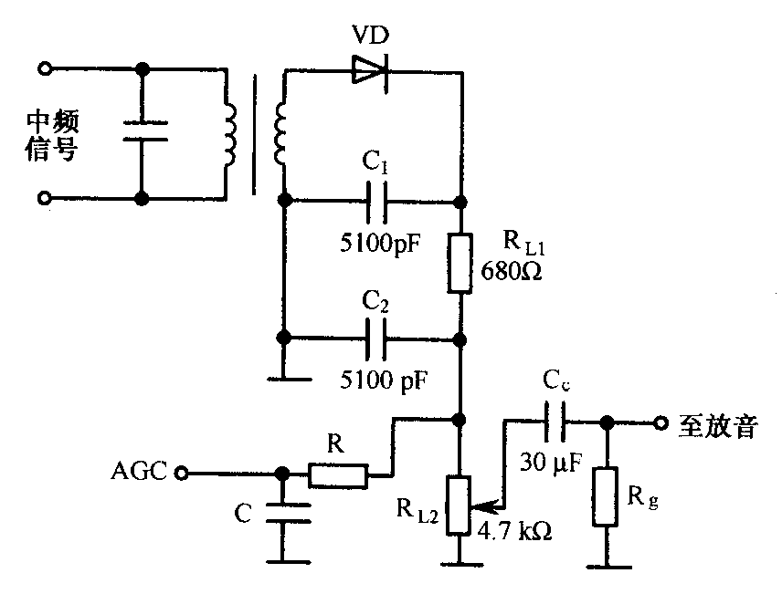
解：(1) 电阻R_{L1}、R_{L2}是检波器得直流负载电阻，采用这种连接方式目的是减小检波器交、直流负载电阻值得差别，避免产生负峰切割失真。
(2) R、C构成低通滤波器，其输出的U_{AGC}电压送到收音机前级控制调谐放大器的增益，实现自动增益控制。
(3) 若检波二极管VD开路，则收音机收不到任何电台。

五、计算题(2小题，共20分)
1. 在如图所示的振荡电路中，C₁＝C₂＝500pF，C＝50pF，L＝1mH，问：
(1)该电路属于何种类型的振荡电路？
(2)计算振荡频率f₀；
(3)若C₁＝C₂＝600pF，此时振荡频率f₀又为多少？从两次计算的频率中能得出什么结论？（10分）

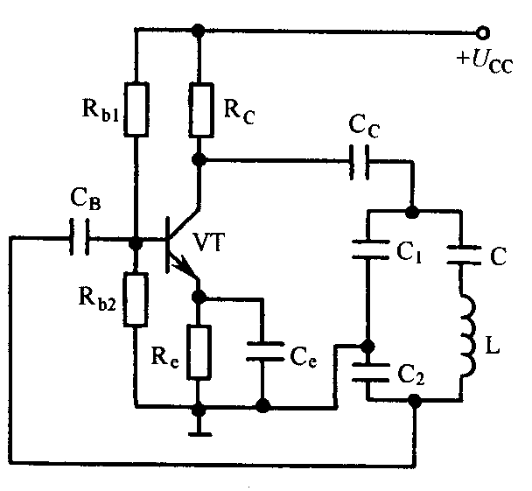
解：(1) 该电路属于串联改进型电容三点式振荡器
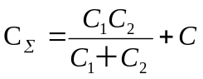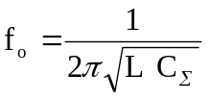 (2)
解得：C∑＝300pF f_{o}＝290kHz
(3) C∑＝350pF f_{o}＝270kHz
可见,当C远小于C₁及C₂时,振荡频率主要由小电容C决定
2. 已知调频波表达式为u(t)= 10cos（2π×50×10⁶t ＋5sin2π×10³t）(V)，调频灵
敏度S_{f}=10kHz/V
求:(1)该调频波的最大相位偏移m_{f}、最大频偏Δf和有效带宽BW；
(2)写出载波和调制信号的表达式； (10分)
解：(1) 调频系数m_{f}=5rad 又因为m_{f}=Δf_{m}/F
所以最大频偏Δf_{m}= m_{f}F =5kHz 有效带宽BW=2(m_{f}+1)F=12kHz
(2)载波表达式u_{c}(t)=U_{C}cosω_{C}t
=10cos（2π×50×10⁶t）V
调制信号的表达式u_{Ω}(t)=0.5cos2π×10³t V

